«МИНИСТЕРСТВО ОБРАЗОВАНИЯ РЕСПУБЛИКИ БЕЛАРУСЬ»

Учреждение образования

«Гомельский государственный университет имени Франциска Скорины»

Факультет физики и информационных технологий

Кафедра теоретической физики

Отчет по лабораторной работе № 9

«Виртуализация и облачные вычисления»

Выполнили: Понтелеенко С. В.

Гришаев А. С.

Проверила: Дерюжкова О. М.

Гомель 2026

Цель: изучить понятия облачных вычислений и виртуализации, их роль в современной ИТ-инфраструктуре, а также освоить установку виртуальных машин и работу с ними. Рассмотреть характеристики облачных сервисов и модели развёртывания.

ЧТО ТАКОЕ ОБЛАКО
Облако – это модель предоставления вычислительных ресурсов (серверов, хранилищ, сетей, приложений) через Интернет по требованию. Пользователь не владеет физической инфраструктурой, а арендует её у провайдера. Оплата обычно производится по факту использования. Это позволяет быстро масштабироваться и снижать капитальные затраты.

ОБЛАЧНЫЕ ВЫЧИСЛЕНИЯ И ВИРТУАЛИЗАЦИЯ
Облачные вычисления – это предоставление ИТ-ресурсов как услуги, а виртуализация – технология, позволяющая запускать несколько виртуальных систем на одном физическом сервере. Виртуализация является основой большинства облачных платформ, так как обеспечивает эффективное использование ресурсов. Без виртуализации облачные сервисы были бы экономически невыгодны.

ТРАДИЦИОННОЕ РАЗВЕРТЫВАНИЕ СЕРВЕРОВ
При традиционном развёртывании каждое приложение или служба размещается на отдельном физическом сервере. Это приводит к низкой загрузке оборудования и высоким затратам на питание, охлаждение и обслуживание. Масштабирование требует покупки нового оборудования и занимает много времени. Такой подход постепенно вытесняется виртуализацией и облаками.

ВИРТУАЛИЗАЦИЯ СЕРВЕРОВ
Виртуализация серверов позволяет запускать несколько виртуальных машин на одном физическом сервере с помощью гипервизора. Каждая ВМ имеет собственные виртуальные процессоры, память, диски и сетевые интерфейсы. Это повышает загрузку оборудования и упрощает управление.

БОЛЕЕ ЭФФЕКТИВНОЕ ИСПОЛЬЗОВАНИЕ РЕСУРСОВ
Виртуализация позволяет динамически распределять ресурсы между виртуальными машинами в зависимости от нагрузки. Неиспользуемые мощности одного сервера могут быть отданы другим ВМ. Это снижает затраты на оборудование, электроэнергию и охлаждение. В результате повышается общая эффективность ИТ-инфраструктуры.

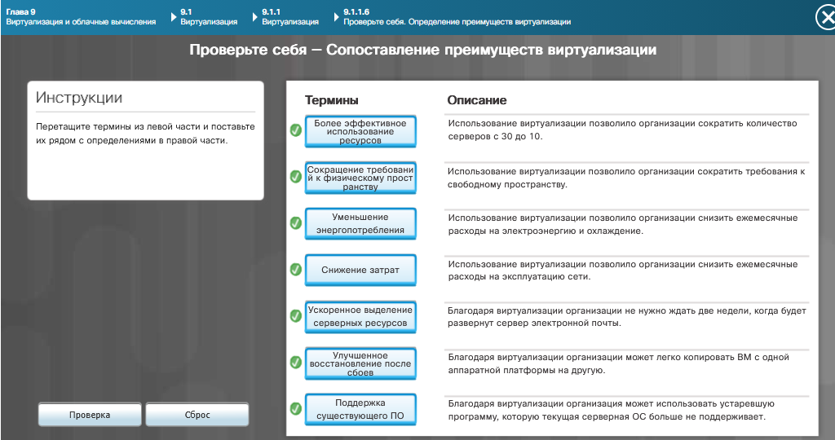
Рис. 1.

ВИРТУАЛИЗАЦИЯ НА СТОРОНЕ КЛИЕНТА
Виртуализация на стороне клиента позволяет запускать несколько операционных систем на одном рабочем компьютере. Это удобно для тестирования, обучения и разработки. Пользователь может переключаться между ВМ без перезагрузки основного ПК.

ГИПЕРВИЗОРЫ ТИПА 1 И ТИПА 2
Гипервизор типа 1 работает непосредственно на аппаратном обеспечении и управляет ВМ без промежуточной ОС. Он используется в серверных и облачных средах благодаря производительности и надёжности. Гипервизор типа 2 устанавливается поверх обычной операционной системы и подходит для настольных решений. Примеры: VMware ESXi (тип 1), VirtualBox и VMware Workstation (тип 2).

ТРЕБОВАНИЯ ДЛЯ ВИРТУАЛЬНЫХ МАШИН
Для работы виртуальной машины необходимы достаточные ресурсы: объём оперативной памяти, место на диске, процессор с поддержкой виртуализации и включённая функция VT-x/AMD-V в BIOS. Также требуется гипервизор и образ установочного носителя. Недостаток ресурсов приводит к снижению производительности.

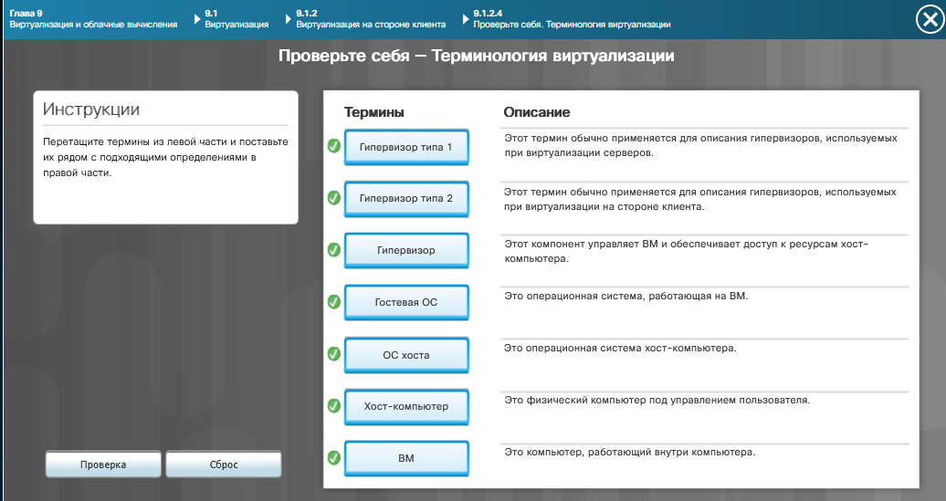
Рис. 2.

УСТАНОВКА LINUX НА ВИРТУАЛЬНОЙ МАШИНЕ И ИЗУЧЕНИЕ ГРАФИЧЕСКОГО ИНТЕРФЕЙСА ПОЛЬЗОВАТЕЛЯ
Установка Linux на виртуальной машине включает создание ВМ, выделение ресурсов, подключение ISO-образа и прохождение стандартной установки. После установки изучается графический интерфейс: рабочий стол, файловый менеджер, терминал и настройки системы. Это позволяет безопасно экспериментировать с другой ОС без риска для основного компьютера.

КАК МЫ ИСПОЛЬЗУЕМ ОБЛАКО
Облако используется для хранения файлов, резервного копирования, работы с офисными приложениями, обработки данных и хостинга сервисов. Пользователи получают доступ к ресурсам с любого устройства через Интернет. Компании используют облако для масштабирования и снижения затрат.

ОБЛАЧНЫЕ СЕРВИСЫ
Облачные сервисы делятся на три основные модели: IaaS (инфраструктура как услуга), PaaS (платформа как услуга) и SaaS (программное обеспечение как услуга). IaaS предоставляет виртуальные серверы и хранилища, PaaS – среду для разработки и развёртывания, SaaS – готовые приложения. Выбор модели зависит от задач и уровня контроля, необходимого пользователю.

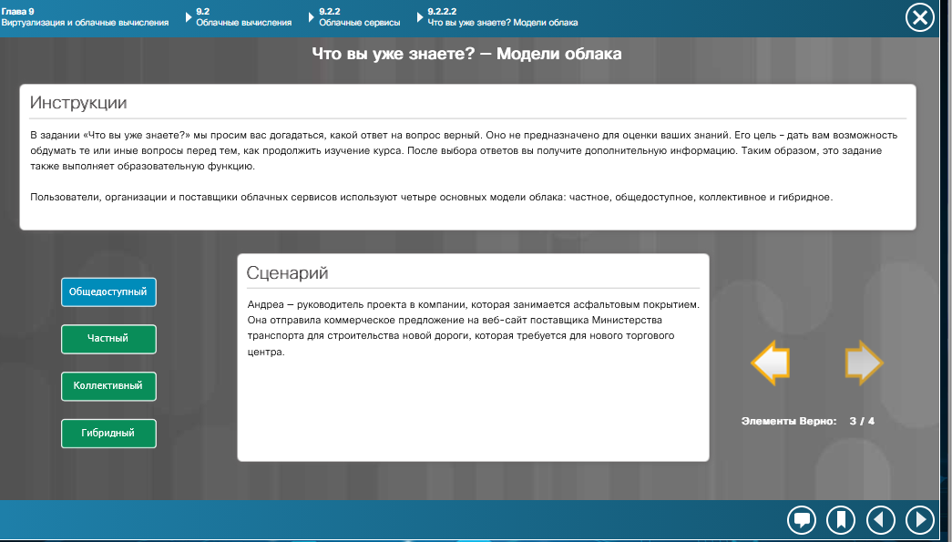
Рис. 3.

ХАРАКТЕРИСТИКИ ОБЛАЧНЫХ ВЫЧИСЛЕНИЙ
Основные характеристики облачных вычислений – самообслуживание по требованию, широкий сетевой доступ, объединение ресурсов, эластичность и измеряемость. Пользователь может быстро получить ресурсы без участия провайдера. Эластичность позволяет автоматически увеличивать или уменьшать мощности. Оплата зависит от фактического потребления.

ОПРЕДЕЛЕНИЕ ХАРАКТЕРИСТИК ОБЛАКА
Определение характеристик облака включает оценку модели обслуживания, типа развёртывания (публичное, частное, гибридное) и требований к безопасности и производительности. Важно учитывать расположение данных и соответствие нормативным требованиям. Правильный выбор характеристик обеспечивает эффективное использование облака.

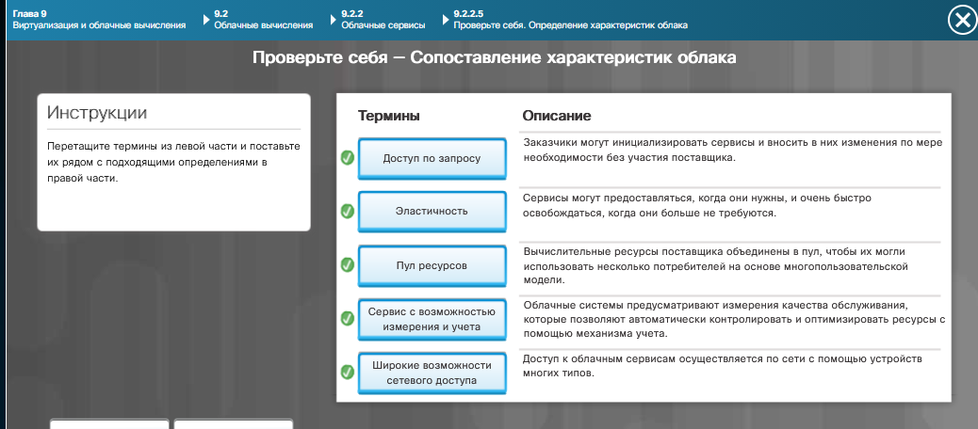
Рис. 4.

ВЫВОД
Лабораторная работа охватывает облачные вычисления, виртуализацию и их практическое применение. Понимание моделей облачных сервисов и типов гипервизоров необходимо для построения современной ИТ-инфраструктуры. Практическая установка Linux на виртуальной машине закрепляет навыки работы с виртуализацией.

КОНТРОЛЬНЫЕ ВОПРОСЫ
- Почему виртуализация считается основой облачных вычислений?
Ответ: Она позволяет запускать несколько виртуальных систем на одном физическом сервере, обеспечивая эффективное использование ресурсов, без которого облачные сервисы были бы экономически невыгодны.
- Чем гипервизор типа 1 отличается от гипервизора типа 2?
Ответ: Гипервизор типа 1 работает непосредственно на аппаратном обеспечении, а типа 2 – поверх обычной операционной системы.
- В чём преимущество виртуализации на стороне клиента?
Ответ: Она позволяет безопасно запускать несколько ОС на одном компьютере для тестирования, обучения и разработки без риска для основной системы.
- Чем IaaS отличается от SaaS?
Ответ: IaaS предоставляет виртуальные серверы и хранилища, а SaaS – готовые приложения, доступные через Интернет.
- Почему традиционное развёртывание серверов менее эффективно, чем виртуализация?
Ответ: Оно приводит к низкой загрузке оборудования и высоким затратам на питание, охлаждение и обслуживание, тогда как виртуализация повышает эффективность использования ресурсов.
- Какие ресурсы необходимы для работы виртуальной машины?
Ответ: Достаточный объём оперативной памяти, место на диске, процессор с поддержкой виртуализации и включённая функция VT-x/AMD-V в BIOS.

